
Μητροπόλεως 26-28, (8^{ος} όρ.)
Αθήνα 105 63
Τηλέφωνο: 210 3315621
Φαξ: 210 3315623 – 4
Email: info@grefis.gr

ΤΑ Premium ΜΥΣΤΙΚΑ ΤΗΣ ΤΟΣΚΑΝΗΣ 5ημ.
Σιένα, Μοντεκατίνι, Φλωρεντία, Σαν Τζιμινιάνο, Μονταλτσίνο, Μοντεπουλτσιάνο, Val d’Orcia
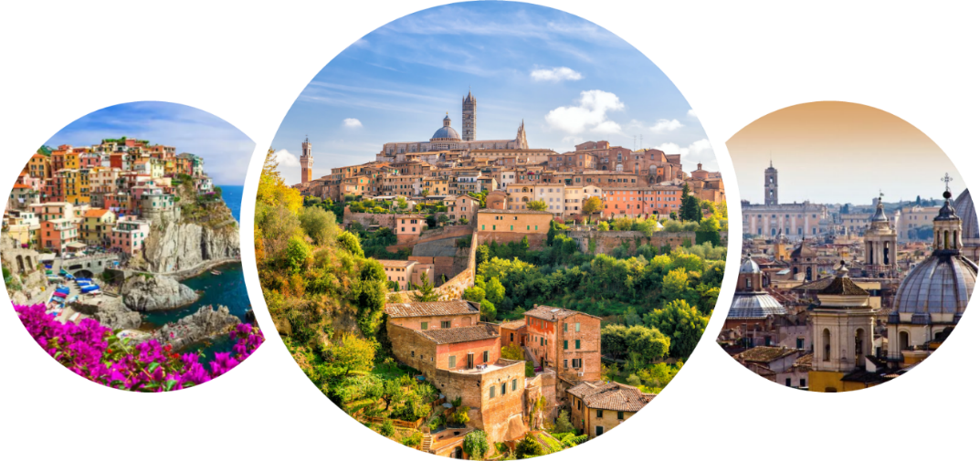

Αναχώρηση: 24 Οκτωβρίου ‘26

Με δώρο 2 δείπνα & σπάνια διαμονή στη μεσαιωνική Σιένα!

1^{η} μέρα: ΑΘΗΝΑ - ΜΟΝΤΕΚΑΤΙΝΙ ΤΕΡΜΕ
Συγκέντρωση στο αεροδρόμιο και πτήση για την πρωτεύουσα της Ιταλίας, τη Ρώμη. Άφιξη και αναχώρηση για τη φημισμένη λουτρόπολη Μοντεκατίνι, όπου και θα διαμείνουμε. Τακτοποίηση στο ξενοδοχείο μας, δείπνο και διανυκτέρευση.

2^{η} μέρα: ΜΟΝΤΕΚΑΤΙΝΙ ΤΕΡΜΕ - ΦΛΩΡΕΝΤΙΑ
Πρωινό στο ξενοδοχείο μας. Αναχώρηση για την Φλωρεντία. Στην πανοραμική ξενάγηση μας, θα δούμε την Πιάτσα Σαν Τζιοβάνι με το Βαπτιστήριο του Αγίου Ιωάννη και τον αναγεννησιακό Καθεδρικό Ναό, τη Σάντα Μαρία Ντελ Φιόρε, με τον περίφημο τρούλο του Μπρουνελέσκι. Συνεχίζοντας, θα κατέβουμε ως την Πιάτσα ντε λα Σινιορία, που στολίζει το σιντριβάνι του Ποσειδώνα και αντίγραφο του αγάλματος του Δαβίδ του Μιχαήλ Άγγελου. Εδώ βρίσκεται το Παλάτσο Βέκιο, που στεγάζει σήμερα το Δημαρχείο της πόλης, και η Λότζα με αγάλματα σπουδαίων Φλωρεντίνων γλυπτών. Συνεχίζουμε για την περίφημη Πινακοθήκη Ουφίτσι, (εξωτερική επίσκεψη) την ξακουστή και πολυφωτογραφημένη γέφυρα Πόντε Βέκιο με τα αμέτρητα κοσμηματοπωλεία, και την Πιάτσα Ρεπούμπλικα, μία από τις κεντρικότερες πλατείες της Φλωρεντίας, με τη χαρακτηριστική αψίδα Αρκόνε και τα ιστορικά καφέ Gilli και Paszkowski. Χρόνος ελεύθερος για επίσκεψη στην αγορά του Σαν Λορέντζο ή επίσκεψη στο Παλάτσο Πίττι, την πολυτελή κατοικία των Μεδίκων.
Επιστροφή το απόγευμα στο ξενοδοχείο. Δείπνο και διανυκτέρευση.

3^{η} μέρα: ΜΟΝΤΕΚΑΤΙΝΙ - ΣΑΝ ΤΖΙΜΙΝΙΑΝΟ - ΣΙΕΝΑ
Πρωινό στο ξενοδοχείο μας και αναχωρούμε για το πιο φημισμένο χωριό της Τοσκάνης, το Σαν Τζιμινιάνο, το οποίο αποκαλείται συχνά και «μεσαιωνικό Μανχάταν» επειδή οι δεκάδες πέτρινοι πύργοι του υψώνονται σαν πρωτόγονοι ουρανοξύστες πάνω από τα σπίτια. Ελεύθερος χρόνος για βόλτες στο πανέμορφο χωριό.Έπειτα αναχώρηση για τη μεσαιωνική Σιένα. Έντεκα δρόμοι οδηγούν στην πανέμορφη κεντρική πλατεία Πιάτσα ντελ Κάμπο, όπου δεσπόζει το μεσαιωνικό Δημαρχείο της Σιένα. Στην περιήγησή μας στα γραφικά καλντερίμια της πόλης, θα θαυμάσουμε τα μεσαιωνικά αρχοντικά, τις εκκλησιές και τον Καθεδρικό Ναό, αφιερωμένο στην Κοίμηση της Θεοτόκου, ο οποίος θεωρείται ένα από τα σημαντικότερα έργα τέχνης σε ολόκληρη την Ιταλία. Τακτοποίηση στο ξενοδοχείο. Διανυκτέρευση.

4^{η} μέρα: ΣΙΕΝΑ - ΜΟΝΤΑΛΤΣΙΝΟ -Val d’Orcia - ΜΟΝΤΕΠΟΥΛΤΣΙΑΝΟ
Πρωινό στο ξενοδοχείο. Σήμερα θα πραγματοποιήσουμε μια από τις πιο εντυπωσιακές διαδρομές στην Ιταλία, διασχίζοντας την κοιλάδα Val d’Orcia (Μνημείο Παγκόσμιας Κληρονομιάς της UNESCO) και την ιστορική Via Cassia (SR2) θα απολαύσουμε το κλασικό πολυφωτογραφημένο τοπίο με τους λόφους και τα κυπαρίσσια. Θα πραγματοποιήσουμε επισκέψεις στα ομορφότερα και πιο διάσημα τοσκανικά χωριά, το Μονταλτσίνο και το Μοντεπουλτσιάνο, γνωστό για την Piazza Grande και το περίφημο κρασί Vino Nobile. Ελεύθερος χρόνος και στα δύο για να τα απολαύσουμε και να ανακαλύψουμε τα κρυμμένα μυστικά τους στα λιθόστρωτα σοκάκια. Επιστροφή στη Σιένα. Διανυκτέρευση.

5^{η} μέρα: ΣΙΕΝΑ - ΡΩΜΗ - ΑΘΗΝΑ
Πρωινό στο ξενοδοχείο. Χρόνος ελεύθερος ως την ώρα που θα μεταφερθούμε στο αεροδρόμιο της Ρώμης για την πτήση της επιστροφής μας στην Αθήνα.

SuperEarly Early Booking Κανονική
Τιμή κατ’ άτομο σε δίκλινο 585€ 635€ 685€
Τιμή σε μονόκλινο 835€ 885€ 935€
Παιδικό έως 12 ετών σε τρίκλινο 585€ 635€ 685€
Φόροι αεροδρομίων & ξενοδοχείων 275€ 275€ 275€

ΠΤΗΣΕΙΣ ΑΘΗΝΑ-ΡΩΜΗ-ΑΘΗΝΑ 24/10-28/10:
ΑΘΗΝΑ – ΡΩΜΗ ΑΖ715 13.20 – 14.25
ΡΩΜΗ – ΑΘΗΝΑ ΑΖ718 15.35- 18.35

Περιλαμβάνονται:
- Αεροπορικά εισιτήρια οικονομικής θέσης Aθήνα - Ρώμη - Αθήνα με την ITA Airways.
- Πολυτελές κλιματιζόμενο πούλμαν του γραφείου μας για τις μεταφορές και μετακινήσεις σύμφωνα με το πρόγραμμα.
- Διαμονή σε επιλεγμένα ξενοδοχεία 4*:
(Hotel Ariston & SPA στο Μοντεκατίνι, Hotel Executive Siena 4*) ή παρόμοια.
- Πρωινό μπουφέ καθημερινά.
- (2) δείπνα στο ξενοδοχείο μας στο Μοντεκατίνι.
- Εκδρομές, περιηγήσεις, ξεναγήσεις, όπως αναφέρονται στο αναλυτικό πρόγραμμα της εκδρομής.
- Ελληνόφωνος τοπικός ξεναγός για την Φλωρεντία.
- Ασφάλεια αστικής/επαγγελματικής ευθύνης.
- Φ.Π.Α.
- Μια χειραποσκευή μέχρι 8 κιλά.
- Μια βαλίτσα μέχρι 23 κιλά.

Δεν περιλαμβάνονται:
- Φόροι αεροδρομίων & ξενοδοχείων (275€).
- Checkpoints (25€).
- Είσοδοι σε μουσεία, σε αρχαιολογικούς χώρους, θεάματα και γενικά όπου απαιτείται.
- Ό, τι ρητά αναφέρεται ως προαιρετικό ή προτεινόμενο.
- Προαιρετική Ασφάλεια Covid (25€).

ΠΤΗΣΕΙΣ ΑΘΗΝΑ-ΡΩΜΗ-ΑΘΗΝΑ 24/10-28/10:
ΑΘΗΝΑ – ΡΩΜΗ ΑΖ715 13.20 – 14.25
ΡΩΜΗ – ΑΘΗΝΑ ΑΖ718 15.35- 18.35

Σημαντικές Σημειώσεις:
- Η τιμή «SuperEarly» ισχύει με, προκαταβολή 450€/άτομο MH επιστρεπτέα για τις πρώτες 10 συμμετοχές, εξόφληση στις 21 μέρες πριν non-refundable.
- Η τιμή «EarlyBooking» ισχύει για τις πρώτες 10 συμμετοχές, προκαταβολή 450€/άτομο επιστρεπτέα έως και 45 μέρες πριν, εξόφληση στις 21 μέρες πριν non-refundable. Παρέχεται η δυνατότητα 6 άτοκων δόσεων με προκαταβολή εφάπαξ 450€/άτομο.
- Η τιμή «Κανονική» ισχύει με προκαταβολή 450€/άτομο επιστρεπτέα έως και 45 μέρες πριν, εξόφληση στις 21 μέρες πριν non-refundable. Παρέχεται η δυνατότητα 10 άτοκων δόσεων με προκαταβολή εφάπαξ 450€/άτομο.
4.Ξεναγήσεις και εκδρομές, ενδέχεται να αλλάξει η σειρά που θα πραγματοποιηθούν.
5. Η παιδική τιμή αφορά παιδιά αυστηρά μέχρι 12 ετών με 2 ενήλικες.
*Δεχόμαστε όλες τις πιστωτικές εκτός από American Express και Diners

Σημαντική ενημέρωση για ταξίδια εντός Ε.Ε. / Ζώνης Σένγκεν με ελληνική ταυτότητα:
Σύμφωνα με τις ισχύουσες ευρωπαϊκές οδηγίες, οι παλαιού τύπου ελληνικές ταυτότητες (μπλε) γίνονται αποδεκτές για ταξίδια εντός Ευρωπαϊκής Ένωσης και χωρών Σένγκεν έως και τις αρχές Αυγούστου 2026.
Ωστόσο, για την αποφυγή προβλημάτων κατά τον αεροπορικό ή συνοριακό έλεγχο, συνιστάται ιδιαίτερη προσοχή στα παρακάτω:
• Ταυτότητες που έχουν εκδοθεί από το 2011 και μετά, εφόσον είναι σε καλή κατάσταση και τα στοιχεία αναγράφονται ευκρινώς, γίνονται συνήθως αποδεκτές έως 03/08/2026.
• Ταυτότητες που έχουν εκδοθεί πριν από το 2011 — και ιδιαίτερα πριν από το 2006 — καλό είναι να έχουν ήδη αντικατασταθεί με νέου τύπου ταυτότητα ή να συνοδεύονται από ισχύον διαβατήριο, καθώς ενδέχεται να μην γίνουν αποδεκτές από αεροπορικές εταιρείες ή συνοριακές αρχές.
• Φθαρμένες, αλλοιωμένες ή δυσανάγνωστες ταυτότητες ενδέχεται επίσης να προκαλέσουν άρνηση επιβίβασης ή εισόδου, ανεξαρτήτως ημερομηνίας έκδοσης.
Παρακαλούμε όπως ελέγχετε εγκαίρως την εγκυρότητα και την κατάσταση των ταξιδιωτικών σας εγγράφων πριν την αναχώρηση.
Το ταξιδιωτικό μας γραφείο, σύμφωνα και με τους όρους συμμετοχής, δεν φέρει καμία ευθύνη σε περίπτωση μη αποδοχής ταυτότητας ή άλλου ταξιδιωτικού εγγράφου από αεροπορική εταιρεία, αστυνομικές ή συνοριακές αρχές, ούτε για τυχόν άρνηση επιβίβασης ή εισόδου σε χώρα του εξωτερικού.

